Arbeitsplan 1.2 Zahlbilder erkennen, Z+E |  |  |  |  | 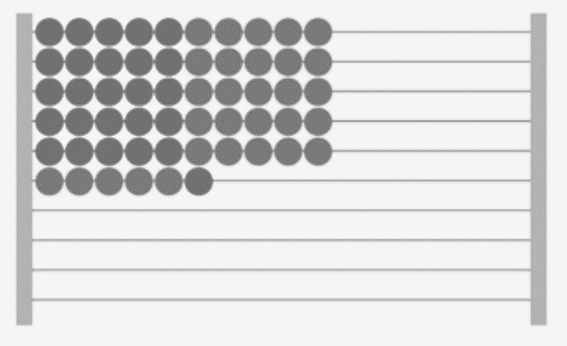
Symbol | Was & wie? |  |  | erledigt |  | kontrolliert  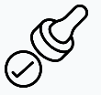
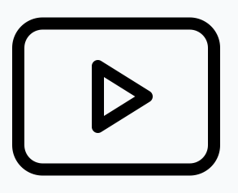 |  Lernvideo 1.2.1 Zahlen darstellen |  | 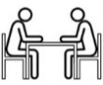
Lernvideo 1.2.2 verschiedene
Darstellungen
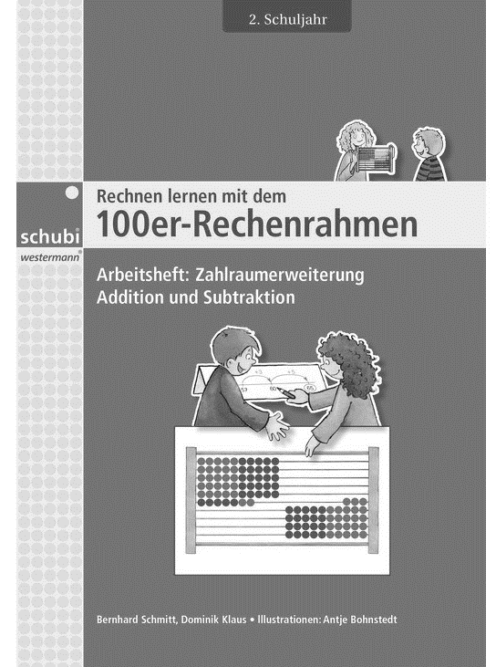 1 | 224  234  244  254  264  274
 | Lernvideo 1.2.3 Zahlwörter
1 | 284  294  304  314
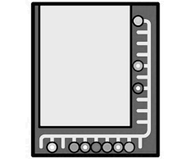 |  rot  6  7  8  9
gelb
2
3
4
 |  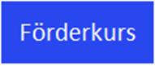 >  |  |  10 Min
 |  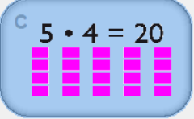 > 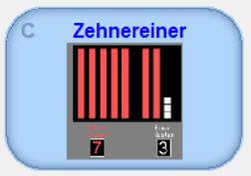  Mathematik Klasse 2 |  | 10 Min
 | EVA Jhg 2 trägt ein falls passendes Spiel vorhanden
 | Erfolgskontrolle |  |  | 

